Resolución del Pleno del Instituto de Transparencia, Acceso a la Información Pública y Protección de Datos Personales del Estado de México y Municipios, con domicilio en Metepec, Estado de México, de fecha diecinueve de marzo de dos mil veinte.
VISTO el expediente formado con motivo del Recurso de Revisión 12507/INFOEM/IP/RR/2019, promovido por el C. Xxxx Xxxxxxxxxx, en lo sucesivo EL RECURRENTE, en contra de la respuesta del Ayuntamiento de Ixtlahuaca, en lo sucesivo EL SUJETO OBLIGADO, se procede a dictar la presente resolución con base en lo siguiente:
RESULTANDO
I. En fecha diez de diciembre de dos mil diecinueve, EL RECURRENTE presentó, a través del Sistema de Acceso a la Información Mexiquense, en lo subsecuente EL SAIMEX ante EL SUJETO OBLIGADO, la solicitud de acceso a la información pública, a la que se le asignó el número 00184/IXTLAHUA/IP/2019, mediante la cual requirió vía SAIMEX, lo siguiente:
Número de Solicitud | Contenido
00184/IXTLAHUA/IP/2019 | “Con fundamento en el artículo 8vo de la Constitución Política de los Estados Unidos Mexicanos y 4to de la Ley de Transparencia y Acceso a la Información Pública del Estado de México y Municipios, solicito la siguiente información: Recibos de nómina de ENERO hasta NOVIEMBRE del presente año DE TODO EL PERSONAL QUE LABORA EN ESTE AYUNTAMIENTO DE IXTLAHUACA 2019 INCLUYENDO PRESIDENTE MUNICIPAL, SINDICO O SINDICA, REGIDORES, DIRECTORES, SUBDIRECTORES, COORDINADORES, ENCARGADOS DE DESPACHO Y JEFES DE DEPARTAMENTO” (sic)

La información el particular solicitó se le remitiera vía SAIMEX.

II. De las constancias que obran en EL SAIMEX, se advierte que en fecha dieciocho de diciembre de dos mil diecinueve, el SUJETO OBLIGADO dio respuesta a la solicitud de información, en los siguientes términos:
“Folio de la solicitud: 00184/IXTLAHUA/IP/2019
IXTLAHUACA DE RAYÓN MÉXICO A 18 DE DICIEMBRE DE 2019 FOLIO DE LA SOLICITUD: 00184/IXTLAHUA/IP/2019 C. XXXXXXXXXX XXXX P R E S E N T E Por medio del presente me permito enviarle un cordial y afectuoso saludo, al mismo tiempo y en atención a su solicitud 00184/IXTLAHUA/IP/2019 de fecha diez de diciembre de dos mil diecinueve; donde solicita lo siguiente: “…Con fundamento en el artículo 8vo de la Constitución Política de los Estados Unidos Mexicanos y 4to de la Ley de Transparencia y Acceso a la Información Pública del Estado de México y Municipios, solicito la siguiente información: Recibos de nómina de ENERO hasta NOVIEMBRE del presente año DE TODO EL PERSONAL QUE LABORA EN ESTE AYUNTAMIENTO DE IXTLAHUACA 2019 INCLUYENDO PRESIDENTE MUNICIPAL, SINDICO O SINDICA, REGIDORES, DIRECTORES, SUBDIRECTORES, COORDINADORES, ENCARGADOS DE DESPACHO Y JEFES DE DEPARTAMENTO…”. Al respecto refiero que de acuerdo al artículo 158 de la Ley de Transparencia y Acceso a la Información Pública del Estado de México y Municipios, que a la letra dice: “…De manera excepcional, cuando de forma fundada y motivada así lo determine el sujeto obligado, en aquellos casos en que la información solicitada que ya se encuentre en su posesión implique análisis, estudio o procesamiento de documentos cuya entrega o reproducción sobrepase las capacidades técnicas administrativas y humanas del sujeto obligado para cumplir con la solicitud, en los plazos establecidos para dichos efectos, se podrá poner a disposición del solicitante los documentos en consulta directa, salvo la información clasificada.…”; Así mismo me permito solicitarle amablemente pueda ponerse en contacto con el personal de la Tesorería Municipal de este Sujeto Obligado, a través de la línea telefónico 712 12 2 99 02 ext. 206, o bien acudir a las instalaciones de la Tesorería Municipal en Palacio Municipal S/N, Centro, Ixtlahuaca de Rayón, México; para concretar un cita y poder estar en posibilidades de realizar la Consulta directa, durante el periodo aprobado por el Comité de Transparencia. Al respecto adjunto al presente Archivos anexos. (ACTA DE COMITÉ Y ANEXO DE TESORERÍA MUNICIPAL) Sin otro particular por el momento quedo de Usted; para cualquier duda y/o aclaración al respecto. A T E N T A M E N T E LIC. LUDIVINA ERIKA VIEYRA URBINA TITULAR DE LA UNIDAD DE TRANSPARENCIA Y ACCESO A LA INFORMACIÓN PÚBLICA MUNICIPAL
ATENTAMENTE
LIC. LUDIVINA ERIKA VIEYRA URBINA”

III. Inconforme con la respuesta el veinte de diciembre de dos mil diecinueve, EL RECURRENTE interpuso el recursos de revisión objeto del presente estudio, el cual fue registrado en EL SAIMEX y se le asignó el número de expediente
12507/INFOEM/IP/RR/2019, en el que señaló como acto impugnado y razones o motivos de inconformidad lo siguiente:
Número de Recurso | Acto Impugnado | Razones o motivos de inconformidad
12507/INFOEM/IP/RR/2019 | “se negó la información, ya que la información que requiero la requiero a través del saimex no copias certificadas ni algún otro tipo de documento, solo recibos de nomina y se pueden enviar en un formato pdf no se por que a través del acta de comité cambian la modalidad de entrega de la información” | “se negó la información, ya que la información que requiero la requiero a través del saimex no copias certificadas ni algún otro tipo de documento, solo recibos de nomina y se pueden enviar en un formato pdf no se por que a través del acta de comité cambian la modalidad de entrega de la información”

IV. El veinte de diciembre de dos mil diecinueve, el recurso de revisión de que se trata se envió electrónicamente al Instituto de Transparencia, Acceso a la Información Pública y Protección de Datos Personales del Estado de México y Municipios y con fundamento en el artículo 185, fracción I de la Ley de Transparencia y Acceso a la Información Pública del Estado de México y Municipios, se turnó, a través del SAIMEX, el recurso de revisión a la Comisionada EVA ABAID YAPUR, a efecto de que decretaran su admisión o desechamiento.

V. De las constancias de los expedientes electrónicos del SAIMEX, se desprende que el trece de enero de dos mil veinte, se acordó la admisión a trámite del recurso de revisión que nos ocupan, así como la integración del expediente respectivo, mismo que se puso a disposición de las partes, para que en un plazo máximo de siete días hábiles conforme a lo dispuesto por el artículo 185 de la Ley de Transparencia y Acceso a la Información Pública del Estado de México y Municipios, manifestaran lo que a su derecho conviniera, a efecto de presentar pruebas y alegatos; así como para que EL SUJETO OBLIGADO rindiera su Informe Justificado.

VI. En cumplimiento a lo anterior, de las constancias del expediente electrónico del SAIMEX, se observó que EL SUJETO OBLIGADO rindió el Informe Justificado; en el que anexó tres archivos electrónicos, mediante los cuales medularmente ratificó la respuesta en el sentido de cambiar la modalidad a in situ, motivo por el cual y al no encuadrar en los supuestos del artículo 185 fracción III de la Ley de Transparencia y Acceso a la Información Pública del Estado de México y Municipios, no se puso a la vista del particular; sin embargo, y a efecto de que tenga conocimiento de todas las actuaciones que obran en el expediente de mérito, los mismos, se le notificaran EL RECURRENTE al momento de dar cumplimiento a la presente resolución.

Por su parte el ahora RECURRENTE no realizó manifiestación alguna, ni presentó pruebas o alegatos que a su derecho convinieran.

VII. Una vez analizado el estado procesal que guarda el expediente, en fecha cinco de marzo de dos mil veinte, la Comisionada EVA ABAID YAPUR acordó el cierre de instrucción en el recurso de revisión, así como la remisión del expediente a efecto de ser resuelto, de conformidad con lo establecido en el artículo 185 fracciones VI y VIII de la Ley de Transparencia y Acceso a la Información Pública del Estado de México y Municipios.

VIII. En fecha cinco de marzo de dos mil veinte, con fundamento en el artículo 181 párrafo tercero de la Ley de Transparencia y Acceso a la Información Pública del Estado de México y Municipios, se determinó ampliar el plazo para emitir resolución por un periodo de quince días hábiles; y

C O N S I D E R A N D O

PRIMERO. Competencia. Este Instituto de Transparencia, Acceso a la Información Pública y Protección de Datos Personales del Estado de México y Municipios, es competente para conocer y resolver el presente recurso, conforme a lo dispuesto en los artículos 6, Letra A de la Constitución Política de los Estados Unidos Mexicanos; 5, párrafos vigésimo segundo, vigésimo tercero y vigésimo cuarto, fracciones IV y V de la Constitución Política del Estado Libre y Soberano de México; 1, 2, fracción II, 13, 29, 36, fracciones I y II, 176, 178, 179, 181, párrafo tercero y 185 de la Ley de Transparencia y Acceso a la Información Pública del Estado de México y Municipios; y 9, fracciones I y XXIV y 11 del Reglamento Interior del Instituto de Transparencia, Acceso a la Información Pública y Protección de Datos Personales del Estado de México y Municipios; toda vez que se trata de un recurso de revisión interpuestos por un Ciudadano en términos de la Ley de la materia.

SEGUNDO. Interés. El recurso de revisión fue interpuesto por parte legítima, en atención a que presentado por EL RECURRENTE, quien es la misma persona que formuló la solicitud de acceso a la información pública al SUJETO OBLIGADO.

TERCERO. Oportunidad. El recurso de revisión fue interpuesto dentro del plazo de quince días hábiles contados a partir del día siguiente al en que EL RECURRENTE tuvo conocimiento de las respuestas impugnadas, tal y como lo prevé el artículo 178 de la Ley de Transparencia y Acceso a la Información Pública del Estado de México y Municipios, que establece:

“Artículo 178. El solicitante podrá interponer, por sí mismo o a través de su representante, de manera directa o por medios electrónicos, recurso de revisión ante el Instituto o ante la Unidad de Transparencia que haya conocido de la solicitud dentro de los quince días hábiles, siguientes a la fecha de la notificación de la respuesta.
A falta de respuesta del sujeto obligado, dentro de los plazos establecidos en esta Ley, a una solicitud de acceso a la información pública, el recurso podrá ser interpuesto en cualquier momento, acompañado con el documento que pruebe la fecha en que presentó la solicitud.
En el caso de que se interponga ante la Unidad de Transparencia, ésta deberá remitir el recurso de revisión al Instituto a más tardar al día siguiente de haberlo recibido.”

Para efecto, se actualiza la hipótesis prevista en el precepto legal antes citado, en atención a que la respuesta impugnada en el recurso de revisión 12507/INFOEM/IP/RR/2019, fue notificada al RECURRENTE el dieciocho de diciembre de mil diecinueve, por lo que, el plazo para presentar el recurso de revisión transcurrió del diecinueve de diciembre de dos mil diecinueve al veinticuatro de enero de dos mil veinte; sin contemplar en el cómputo los días veintiuno y veintidós de diciembre de dos mil diecinueve; once, doce, dieciocho y diecinueve de enero de dos mil veinte por corresponder a sábados y domingos considerados como días inhábiles; en términos del artículo 3, fracción X de la Ley de Transparencia y Acceso a la Información Pública del Estado de México y Municipios; así como, del veintitrés de diciembre de dos mil diecinueve al siete de enero de dos mil veinte por corresponder al segundo periodo vacacional.
En ese tenor, si el recurso de revisión que nos ocupa, se interpuso en fecha veinte de diciembre de dos mil diecinueve, éste se encuentra dentro del margen temporal previsto en el precepto legal y, por tanto, es oportuno.

CUARTO. Procedibilidad. Se considera importante abordar el análisis de los requisitos de procedibilidad del Recurso de Revisión; así, tenemos que el artículo 180 de la Ley de Transparencia y Acceso a la Información Pública del Estado de México y Municipios, establece lo siguiente:
“Artículo 180. El recurso de revisión contendrá:
I. El sujeto obligado ante la cual se presentó la solicitud;
II. El nombre del solicitante que recurre o de su representante y, en su caso, del tercero interesado, así como la dirección o medio que señale para recibir notificaciones;
III. El número de folio de respuesta de la solicitud de acceso;
IV. La fecha en que fue notificada la respuesta al solicitante o tuvo conocimiento del acto reclamado, o de presentación de la solicitud, en caso de falta de respuesta;
V. El acto que se recurre;
VI. Las razones o motivos de inconformidad;
VII. La copia de la respuesta que se impugna y, en su caso, de la notificación correspondiente, en el caso de respuesta de la solicitud; y
VIII. Firma del recurrente, en su caso, cuando se presente por escrito, requisito sin el cual se dará trámite al recurso.
Adicionalmente, se podrán anexar las pruebas y demás elementos que considere procedentes someter a juicio del Instituto.
En ningún caso será necesario que el particular ratifique el recurso de revisión interpuesto.
En caso de que el recurso se interponga de manera electrónica no será indispensable que contengan los requisitos establecidos en las fracciones II, IV, VII y VIII.”
En principio, de una interpretación del artículo transcrito se observan los requisitos que deberán contener los recursos de revisión; sobre el particular, de la revisión del expediente electrónico del SAIMEX se desprende que la parte solicitante y ahora RECURRENTE, en ejercicio de su derecho de acceso a la información pública, no proporcionó su nombre completo para que sea identificada, ni se tiene la certeza sobre su identidad, lo que en estricto sentido provoca que no se colmen los requisitos establecidos en el citado artículo 180 de la Ley de Transparencia.
Empero, debe destacarse que el artículo 15 de Ley de Transparencia y Acceso a la Información Pública del Estado de México y Municipios prevé que toda persona tendrá acceso a la información sin necesidad de acreditar interés alguno o justificar su utilización, de lo que se infiere que para el ejercicio del derecho de acceso a la información pública, el nombre no es un requisito sine qua non que los particulares y, en su caso, los recurrentes deban señalar, por el contrario la Ley de Transparencia prevé en su artículo 155, párrafo segundo la posibilidad de que las solicitudes de información sean anónimas, con nombre incompleto o seudónimo.
Correlativo a ello, cabe mencionar que los artículos 6, Apartado A, de la Constitución Política de los Estados Unidos Mexicanos y 5 párrafos vigésimo segundo, vigésimo tercero y vigésimo cuarto de la Constitución Política del Estado Libre y Soberano de México, garantizan el ejercicio del derecho de acceso a la información pública, toda vez que disponen que toda persona sin necesidad de acreditar interés alguno o justificar su utilización, tendrá acceso gratuito a la información pública; preceptos cuyo texto y sentido literal es el siguiente:
Constitución Política de los Estados Unidos Mexicanos
“Artículo 6o. La manifestación de las ideas no será objeto de ninguna inquisición judicial o administrativa, sino en el caso de que ataque a la moral, la vida privada o los derechos de terceros, provoque algún delito, o perturbe el orden público; el derecho de réplica será ejercido en los términos dispuestos por la ley. El derecho a la información será garantizado por el Estado.
Toda persona tiene derecho al libre acceso a información plural y oportuna, así como a buscar, recibir y difundir información e ideas de toda índole por cualquier medio de expresión.
Para efectos de lo dispuesto en el presente artículo se observará lo siguiente:
A. Para el ejercicio del derecho de acceso a la información, la Federación, los Estados y el Distrito Federal, en el ámbito de sus respectivas competencias, se regirán por los siguientes principios y bases:
I. Toda la información en posesión de cualquier autoridad, entidad, órgano y organismo de los Poderes Ejecutivo, Legislativo y Judicial, órganos autónomos, partidos políticos, fideicomisos y fondos públicos, así como de cualquier persona física, moral o sindicato que reciba y ejerza recursos públicos o realice actos de autoridad en el ámbito federal, estatal y municipal, es pública y sólo podrá ser reservada temporalmente por razones de interés público y seguridad nacional, en los términos que fijen las leyes. En la interpretación de este derecho deberá prevalecer el principio de máxima publicidad. Los sujetos obligados deberán documentar todo acto que derive del ejercicio de sus facultades, competencias o funciones, la ley determinará los supuestos específicos bajo los cuales procederá la declaración de inexistencia de la información.
II. La información que se refiere a la vida privada y los datos personales será protegida en los términos y con las excepciones que fijen las leyes.
III. Toda persona, sin necesidad de acreditar interés alguno o justificar su utilización, tendrá acceso gratuito a la información pública, a sus datos personales o a la rectificación de éstos.
IV. Se establecerán mecanismos de acceso a la información y procedimientos de revisión expeditos que se sustanciarán ante los organismos autónomos especializados e imparciales que establece esta Constitución.
V. Los sujetos obligados deberán preservar sus documentos en archivos administrativos actualizados y publicarán, a través de los medios electrónicos disponibles, la información completa y actualizada sobre el ejercicio de los recursos públicos y los indicadores que permitan rendir cuenta del cumplimiento de sus objetivos y de los resultados obtenidos.
VI. Las leyes determinarán la manera en que los sujetos obligados deberán hacer pública la información relativa a los recursos públicos que entreguen a personas físicas o morales.
VII. La inobservancia a las disposiciones en materia de acceso a la información pública será sancionada en los términos que dispongan las leyes.
VIII. La Federación contará con un organismo autónomo, especializado, imparcial, colegiado, con personalidad jurídica y patrimonio propio, con plena autonomía técnica, de gestión, capacidad para decidir sobre el ejercicio de su presupuesto y determinar su organización interna, responsable de garantizar el cumplimiento del derecho de acceso a la información pública y a la protección de datos personales en posesión de los sujetos obligados en los términos que establezca la ley.
…
La ley establecerá aquella información que se considere reservada o confidencial.”
Constitución Política del Estado Libre y Soberano de México
“Artículo 5. …
El derecho a la información será garantizado por el Estado. La ley establecerá las previsiones que permitan asegurar la protección, el respeto y la difusión de este derecho.
Para garantizar el ejercicio del derecho de transparencia, acceso a la información pública y protección de datos personales, los poderes públicos y los organismos autónomos, transparentarán sus acciones, en términos de las disposiciones aplicables, la información será oportuna, clara, veraz y de fácil acceso.
Este derecho se regirá por los principios y bases siguientes:
I. Toda la información en posesión de cualquier autoridad, entidad, órgano y organismos de los Poderes Ejecutivo, Legislativo y Judicial, órganos autónomos, partidos políticos, fideicomisos y fondos públicos estatales y municipales, así como del gobierno y de la administración pública municipal y sus organismos descentralizados, asimismo de cualquier persona física, jurídica colectiva o sindicato que reciba y ejerza recursos públicos o realice actos de autoridad en el ámbito estatal y municipal, es pública y sólo podrá ser reservada temporalmente por razones previstas en la Constitución Política de los Estados Unidos Mexicanos de interés público y seguridad, en los términos que fijen las leyes. En la interpretación de este derecho deberá prevalecer el principio de máxima publicidad. Los sujetos obligados deberán documentar todo acto que derive del ejercicio de sus facultades, competencias o funciones, la ley determinará los supuestos específicos bajo los cuales procederá la declaración de inexistencia de la información.
II. La información referente a la intimidad de la vida privada y la imagen de las personas será protegida a través de un marco jurídico rígido de tratamiento y manejo de datos personales, con las excepciones que establezca la ley reglamentaria.
III. Toda persona, sin necesidad de acreditar interés alguno o justificar su utilización, tendrá acceso gratuito a la información pública, a sus datos personales o a la rectificación de éstos.
IV. Se establecerán mecanismos de acceso a la información y procedimientos de revisión expeditos que se sustanciarán ante el organismo autónomo especializado e imparcial que establece esta Constitución.
V. Los procedimientos de acceso a la información pública, de acceso, corrección y supresión de datos personales, así como los recursos de revisión derivados de los mismos, podrán tramitarse por medios electrónicos, a través de un sistema automatizado que para tal efecto establezca la ley reglamentaria y el organismo autónomo garante en el ámbito de su competencia. Las resoluciones que correspondan a estos procedimientos se sistematizarán para favorecer su consulta.
VI. Los sujetos obligados deberán preservar sus documentos en archivos administrativos actualizados y publicarán, a través de los medios electrónicos disponibles, la información completa y actualizada sobre el ejercicio de los recursos públicos y los indicadores que permitan rendir cuenta del cumplimiento de sus objetivos y los resultados obtenidos.
VII. La ley reglamentaria, determinará la manera en que los sujetos obligados deberán hacer pública la información relativa a los recursos públicos que entreguen a personas físicas o jurídicas colectivas.”
(Énfasis añadido)
Por otra parte, del contenido del artículo 1 de la Constitución Política de los Estados Unidos Mexicanos, se destaca lo siguiente:
“Artículo 1o. En los Estados Unidos Mexicanos todas las personas gozarán de los derechos humanos reconocidos en esta Constitución y en los tratados internacionales de los que el Estado Mexicano sea parte, así como de las garantías para su protección, cuyo ejercicio no podrá restringirse ni suspenderse, salvo en los casos y bajo las condiciones que esta Constitución establece.
Las normas relativas a los derechos humanos se interpretarán de conformidad con esta Constitución y con los tratados internacionales de la materia favoreciendo en todo tiempo a las personas la protección más amplia.
Todas las autoridades, en el ámbito de sus competencias, tienen la obligación de promover, respetar, proteger y garantizar los derechos humanos de conformidad con los principios de universalidad, interdependencia, indivisibilidad y progresividad. En consecuencia, el Estado deberá prevenir, investigar, sancionar y reparar las violaciones a los derechos humanos, en los términos que establezca la ley.”
(Énfasis añadido)
En esa virtud, de una interpretación sistemática, armónica y progresiva del derecho humano de acceso a la información pública se reitera que toda persona, sin necesidad de acreditar interés alguno o justificar su utilización, deberá tener acceso a la información pública, es decir, dicho derecho fundamental exime a quien lo ejerce, de acreditar su legitimación en la causa o su interés en el asunto, lo que permite la posibilidad de que inclusive, la solicitud de acceso a la información pueda ser anónima o no contener un nombre que identifique al solicitante o que permita tener certeza sobre su identidad.
Robustece lo anterior, el Criterio 6/2014 del entonces Instituto Federal de Acceso a la Información y Protección de Datos (IFAI), ahora INAI, el cual se reproduce para una mayor referencia:
“Acceso a información gubernamental. No debe condicionarse a que el solicitante acredite su personalidad, demuestre interés alguno o justifique su utilización. De conformidad con lo dispuesto en los artículos 6o., apartado A, fracción III de la Constitución Política de los Estados Unidos Mexicanos, y 1º, 2º, 4º y 40 de la Ley Federal de Transparencia y Acceso a la Información Pública Gubernamental, la respuesta a una solicitud de acceso a información y entrega de la misma, no debe estar condicionada a que el particular acredite su personalidad, demuestre interés alguno o justifique su utilización, en virtud de que los sujetos obligados no deben requerir al solicitante mayores requisitos que los establecidos en la Ley. En este sentido, las dependencias y entidades, sólo deberán asegurarse de que, en su caso, se haya cubierto el pago de reproducción y envío de la información, mediante la exhibición del recibo correspondiente.”
En ese orden de ideas, se estima que el requerimiento relativo al nombre como presupuesto de procedibilidad podría limitar el ejercicio del derecho de acceso a la información pública, debido a que el hecho de solicitar la identificación del RECURRENTE, a través de dicho dato personal, en ciertos extremos se equipara a una exigencia acerca de su interés o justificación de su utilización, lo que materialmente haría nugatorio un derecho fundamental.
Aunado a ello, para el estudio de la materia sobre la que se resuelve el recurso de revisión, resulta intrascendente el nombre de la persona que lo hubiere promovido, en virtud de que tanto la Constitución Federal, como la Constitución Política del Estado Libre y Soberano de México, reconocen la prerrogativa de los individuos para no acreditar dicho interés o justificar su utilización, por lo que este Órgano Garante en la materia, se encuentra impedido para realizar dicho análisis, en la inteligencia de que al limitar un derecho humano, como lo es el derecho de acceso a la información pública, por una cuestión procedimental.
En consecuencia, dado lo expuesto y fundado con anterioridad, se estima que el requisito relativo al nombre del RECURRENTE no constituye un presupuesto indispensable de procedibilidad del recurso de revisión, en términos de los artículos 25 de la Convención Americana de Derechos Humanos, 1, párrafos segundo y tercero, 6, apartado A, fracciones III y IV de la Constitución Política de los Estados Unidos Mexicanos y 5, párrafo vigésimo segundo de la Constitución Política del Estado Libre y Soberano de México debido a que el acceso a la información pública es un derecho humano que no requiere legitimación en la causa, sino que únicamente basta con que se encuentre legitimado en el procedimiento de recurso de revisión, circunstancia que se acredita en las constancias electrónicas del expediente, de las que se desprende que EL RECURRENTE, es la misma persona que realizó la solicitud de acceso a la información pública que ahora se impugna.
Aunado a lo anterior, el propio artículo 180 en su último párrafo establece que cuando el recurso se interponga de manera electrónica no será indispensable que contengan determinados requisitos, entre ellos, el nombre del RECURRENTE; por lo que, en el presente caso, al haber sido presentado el recurso de revisión vía SAIMEX, dicho requisito resulta innecesario.
QUINTO. Estudio y resolución del asunto. Una vez determinada la vía sobre la que versará el presente recurso, y previa revisión del expediente electrónico formado en EL SAIMEX con motivo de la solicitud de información y del recurso a que da origen, es conveniente analizar si la respuesta del SUJETO OBLIGADO, cumple con los requisitos y procedimientos del derecho de acceso a la información pública, por lo que, en primer término debemos recordar que la solicitud de información planteada por EL RECURRENTE, vía EL SAIMEX, lo relativo a los “recibos de nómina de ENERO hasta NOVIEMBRE del presente año DE TODO EL PERSONAL QUE LABORA EN ESTE AYUNTAMIENTO DE IXTLAHUACA 2019”.

Bajo lo cual, EL SUJETO OBLIGADO señaló en respuesta, que de conformidad con el artículo 158 de la Ley de la materia, cambiaba la modalidad a consulta directa, para lo cual le anexó un archivo electrónico, mediante el cual el Comité de Transparencia aprobó dicho cambio, como se desprende a continuación, que por ser del conocimiento de las partes, sólo se inserta lo medular:
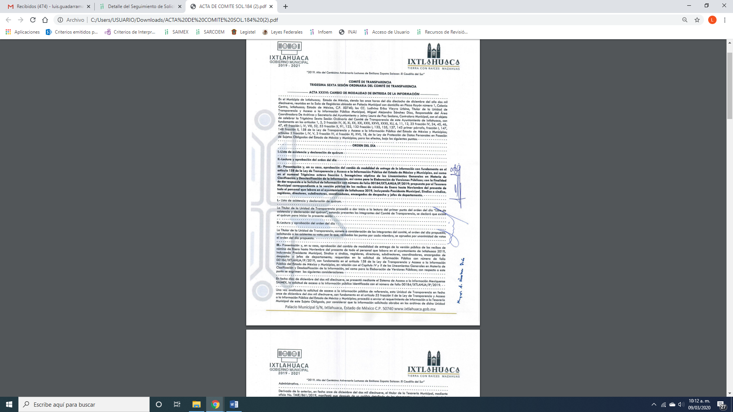
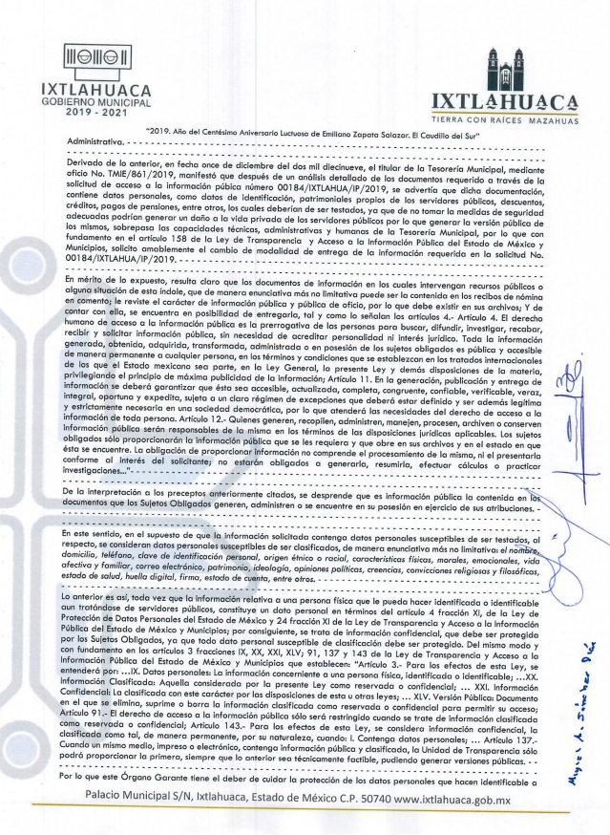
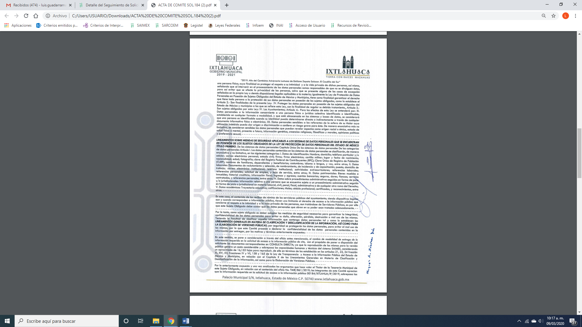
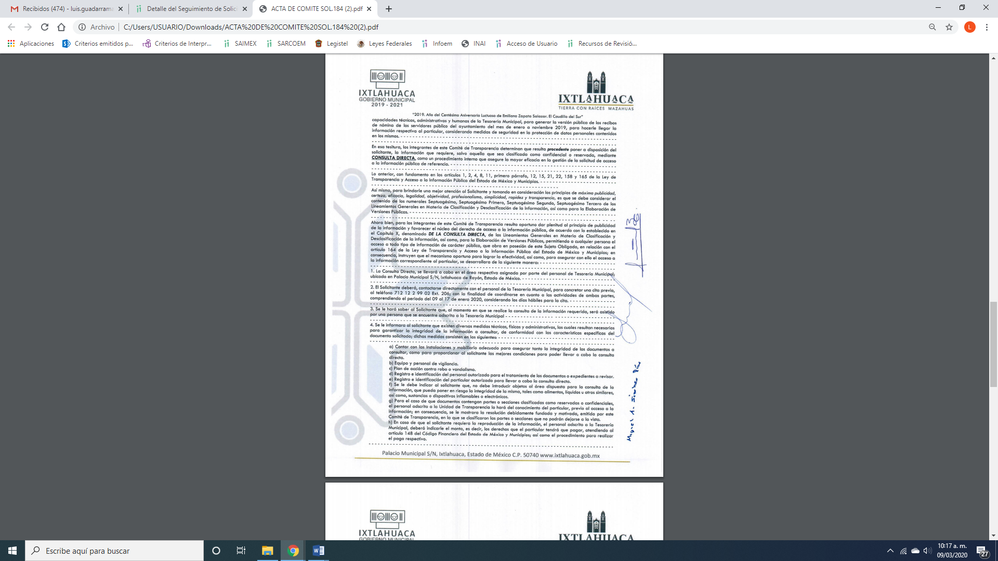
De lo anterior, es que la particular se inconforma de la respuesta y señaló como acto impugnado “se negó la información, ya que la información que requiero la requiero a través del saimex no copias certificadas ni algún otro tipo de documento, solo recibos de nomina y se pueden enviar en un formato pdf no se por que a través del acta de comité cambian la modalidad de entrega de la información”; así como razones y motivos de inconformidad “se negó la información, ya que la información que requiero la requiero a través del saimex no copias certificadas ni algún otro tipo de documento, solo recibos de nomina y se pueden enviar en un formato pdf no se por que a través del acta de comité cambian la modalidad de entrega de la información”.
Debiendo resaltar que, EL SUJETO OBLIGADO rindió el Informe Justificado en el que ratificó su respuesta en el sentido del cambio de modalidad a consulta directa; por su parte, EL RECURRENTE no presentó manifestaciones, que a su derecho convinieran.
Bajo ese contexto, este Instituto se aboco a verificar si la respuesta cumple con lo dispuesto en la Ley de Transparencia y Acceso a la Información Pública del Estado de México y Municipios, por lo que al realizar el estudio de las constancias que integran el expediente electrónico del SAIMEX y arribó a las siguientes consideraciones de hecho y de derecho.
Primeramente, se precisa que se obvia el análisis de la competencia por parte del SUJETO OBLIGADO, para generar, administrar o poseer la información solicitada, dado que éste ha asumido la misma, en razón de que en su respuesta así como, en Informe Justificado admitió contar con dicha información al señalar que ponía su disposición en consulta directa la información.
En efecto, el hecho de que EL SUJETO OBLIGADO haya asumido contar con la información pública solicitada, acepta que la genera, posee y administra, en ejercicio de sus funciones, atribuciones y competencias de derecho público, motivo por el cual se actualiza el supuesto jurídico, previsto en el artículo 12 de la Ley de Transparencia y Acceso a la Información Pública del Estado de México y Municipios.
“Artículo 12. Quienes generen, recopilen, administren, manejen, procesen, archiven o conserven información pública serán responsables de la misma en los términos de las disposiciones jurídicas aplicables.
Los sujetos obligados sólo proporcionarán la información pública que se les requiera y que obre en sus archivos y en el estado en que ésta se encuentre. La obligación de proporcionar información no comprende el procesamiento de la misma, ni el presentarla conforme al interés del solicitante; no estarán obligados a generarla, resumirla, efectuar cálculos o practicar investigaciones.” (Sic)
Así, el estudio de la naturaleza jurídica de la información pública solicitada, tiene por objeto determinar si ésta la genera, posee o administra EL SUJETO OBLIGADO; sin embargo, en aquellos casos en que éste la asume, a nada práctico nos conduciría su estudio, ya que se insiste, dicha información, fue admitida por el mismo; por lo que, la genera, posee y administra, en ejercicio de sus funciones de derecho público, motivo por el cual, se actualiza el supuesto jurídico, previsto en el artículo 12 de la Ley de la materia, anteriormente referido.
Una vez apuntado lo anterior, es importante señalar que el particular requirió al SUJETO OBLIGADO los recibos de nómina de enero a noviembre de dos mil diecinueve del Municipio de Ixtlahuaca.
Bajo lo cual, es importante señalar que el artículo 164 de la Ley de la materia disponen lo siguiente:
Artículo 164. El acceso se dará en la modalidad de entrega y, en su caso, de envío elegidos por el solicitante. Cuando la información no pueda entregarse o enviarse en la modalidad solicitada, el sujeto obligado deberá ofrecer otra u otras modalidades de entrega.
En cualquier caso, se deberá fundar y motivar la necesidad de ofrecer otras modalidades.
Ahora bien, de conformidad con los Lineamientos para la recepción, trámite y resolución de las solicitudes de acceso a la información pública, acceso, modificación, sustitución, rectificación o suspensión parcial o total de datos personales, así como de los recursos de revisión de deberán observar los Sujeto Obligados por la Ley de Transparencia y Acceso a la Información Pública del Estado de México y Municipios dispone:
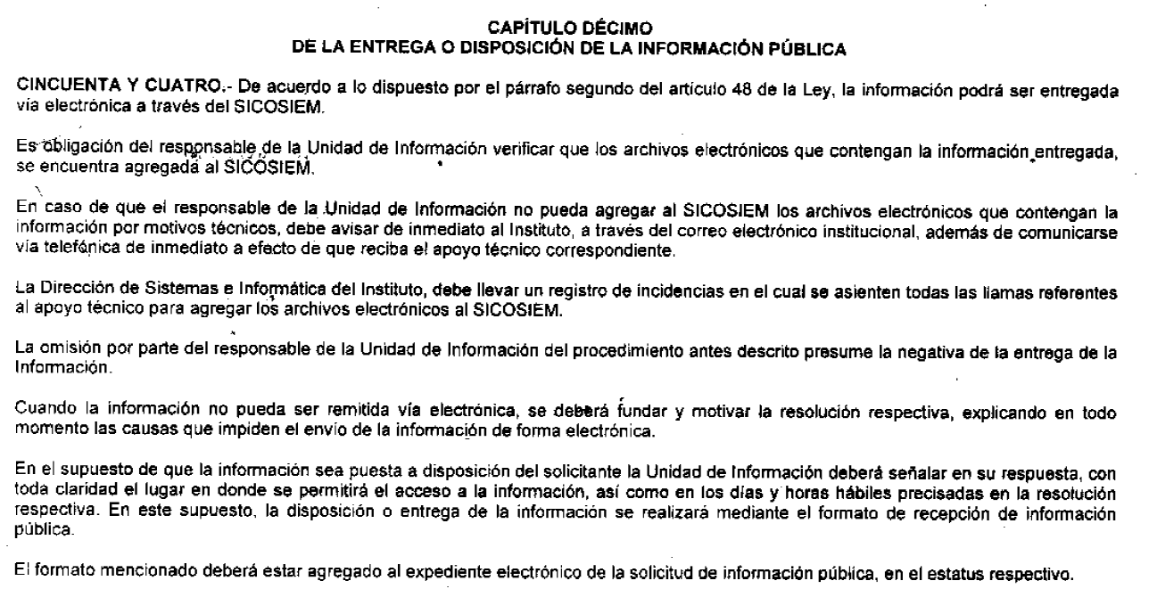
Así, EL SUJETO OBLIGADO debe fundar y motivar cualquier imposibilidad ya sea técnica, debiendo seguir el procedimiento señalado en la normativa inserta; esto es, dar aviso a la Dirección de Informática de este Instituto los motivos técnicos en los que alude la imposibilidad de adjuntar la información en la vía elegida por el particular que en el caso en estudio lo es SAIMEX, con el objeto de quedar registrada dicha incidencia, ya que para el caso de no hacerlo se presume la negativa de la información.
Refuerza lo argumentado, lo que la Suprema Corte de Justicia de la Nación ha establecido en la siguiente jurisprudencia respecto a qué debe entenderse por fundamentación y motivación, como se observa:
“FUNDAMENTACIÓN Y MOTIVACIÓN. La debida fundamentación y motivación legal, deben entenderse, por lo primero, la cita del precepto legal aplicable al caso, y por lo segundo, las razones, motivos o circunstancias especiales que llevaron a la autoridad a concluir que el caso particular encuadra en el supuesto previsto por la norma legal invocada como fundamento.
SEGUNDO TRIBUNAL COLEGIADO DEL SEXTO CIRCUITO.
Amparo directo 194/88. Bufete Industrial Construcciones, S.A. de C.V. 28 de junio de 1988. Unanimidad de votos. Ponente: Gustavo Calvillo Rangel. Secretario: Jorge Alberto González Álvarez.
Revisión fiscal 103/88. Instituto Mexicano del Seguro Social. 18 de octubre de 1988. Unanimidad de votos. Ponente: Arnoldo Nájera Virgen. Secretario: Alejandro Esponda Rincón.
Amparo en revisión 333/88. Adilia Romero. 26 de octubre de 1988. Unanimidad de votos. Ponente: Arnoldo Nájera Virgen. Secretario: Enrique Crispín Campos Ramírez.
Amparo en revisión 597/95. Emilio Maurer Bretón. 15 de noviembre de 1995. Unanimidad de votos. Ponente: Clementina Ramírez Moguel Goyzueta. Secretario: Gonzalo Carrera Molina.
Amparo directo 7/96. Pedro Vicente López Miro. 21 de febrero de 1996. Unanimidad de votos. Ponente: María Eugenia Estela Martínez Cardiel. Secretario: Enrique Baigts Muñoz.”

De igual forma, el Cuarto Tribunal Colegiado en Materia Administrativa del Primer Circuito señala:

“FUNDAMENTACIÓN Y MOTIVACIÓN. EL ASPECTO FORMAL DE LA GARANTÍA Y SU FINALIDAD SE TRADUCEN EN EXPLICAR, JUSTIFICAR, POSIBILITAR LA DEFENSA Y COMUNICAR LA DECISIÓN. El contenido formal de la garantía de legalidad prevista en el artículo 16 constitucional relativa a la fundamentación y motivación tiene como propósito primordial y ratio que el justiciable conozca el "para qué" de la conducta de la autoridad, lo que se traduce en darle a conocer en detalle y de manera completa la esencia de todas las circunstancias y condiciones que determinaron el acto de voluntad, de manera que sea evidente y muy claro para el afectado poder cuestionar y controvertir el mérito de la decisión, permitiéndole una real y auténtica defensa. Por tanto, no basta que el acto de autoridad apenas observe una motivación pro forma pero de una manera incongruente, insuficiente o imprecisa, que impida la finalidad del conocimiento, comprobación y defensa pertinente, ni es válido exigirle una amplitud o abundancia superflua, pues es suficiente la expresión de lo estrictamente necesario para explicar, justificar y posibilitar la defensa, así como para comunicar la decisión a efecto de que se considere debidamente fundado y motivado, exponiendo los hechos relevantes para decidir, citando la norma habilitante y un argumento mínimo pero suficiente para acreditar el razonamiento del que se deduzca la relación de pertenencia lógica de los hechos al derecho invocado, que es la subsunción.
CUARTO TRIBUNAL COLEGIADO EN MATERIA ADMINISTRATIVA DEL PRIMER CIRCUITO.
Amparo directo 447/2005. Bruno López Castro. 1o. de febrero de 2006. Unanimidad de votos. Ponente: Jean Claude Tron Petit. Secretaria: Claudia Patricia Peraza Espinoza.
Amparo en revisión 631/2005. Jesús Guillermo Mosqueda Martínez. 1o. de febrero de 2006. Unanimidad de votos. Ponente: Jean Claude Tron Petit. Secretaria: Alma Margarita Flores Rodríguez.
Amparo directo 400/2005. Pemex Exploración y Producción. 9 de febrero de 2006. Unanimidad de votos. Ponente: Jesús Antonio Nazar Sevilla. Secretaria: Ángela Alvarado Morales.
Amparo directo 27/2006. Arturo Alarcón Carrillo. 15 de febrero de 2006. Unanimidad de votos. Ponente: Hilario Bárcenas Chávez. Secretaria: Karla Mariana Márquez Velasco.
Amparo en revisión 78/2006. Juan Alcántara Gutiérrez. 1o. de marzo de 2006. Unanimidad de votos. Ponente: Hilario Bárcenas Chávez. Secretaria: Mariza Arellano Pompa.”
Atento a lo anterior, personal de esta Ponencia solicitó a dicha Dirección si contaba con alguna incidencia referente al presente asunto, como se muestra a continuación:
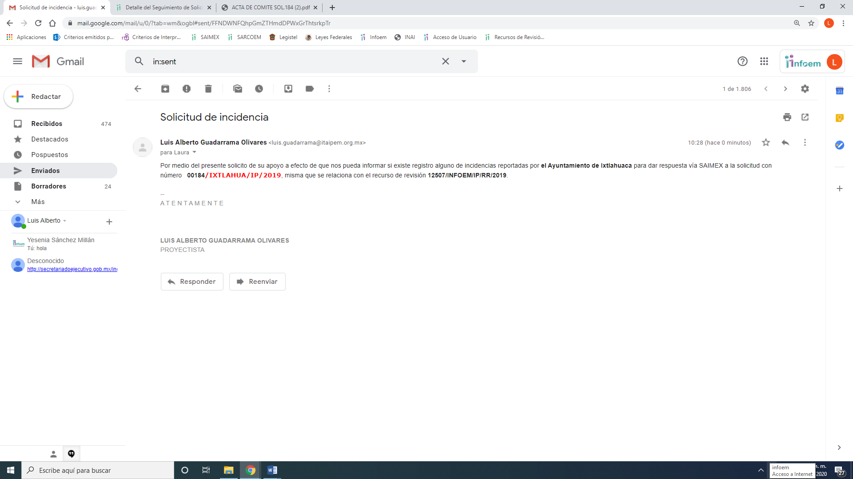
En atención a lo anterior, la dirección de Informática, dio contestación en el sentido siguiente:

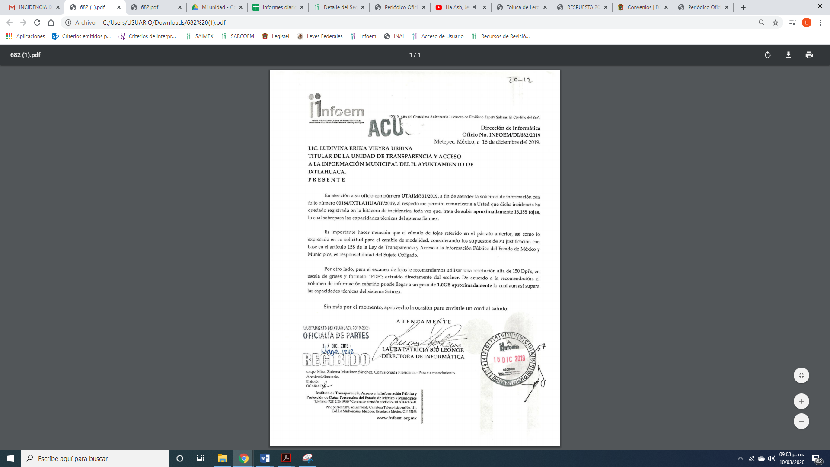
De acuerdo a lo anterior, y ante la imposibilidad de entregar la información por la vía SAIMEX y al cumplirse los excepciones de la ley para dar cumplimiento es procedente vía consulta directa, por lo que debe Confirmarse la repuesta por parte del SUJETO OBLIGADO.
En razón de lo expuesto que resultan infundados los motivos de inconformidad planteados por el particular, ya que al dar respuesta en relación a que el personal de la secretaria no puede hacer detenciones en zonas federales; y de igual forma, le indico que puede hacer funciones y detenciones en los casos de flagrancia, por lo que EL SUJETO OBLIGADO atendió la solicitud de acceso a la información pública.
En consecuencia, se determina CONFIRMAR la respuesta en el presente recurso de revisión, en términos del artículo 186, fracción II, de la Ley de Transparencia y Acceso a la Información Pública del Estado de México y Municipios dado que no se actualizó ningún supuesto de la Ley de la materia.

Así, con fundamento en lo prescrito en los artículos 5, párrafos vigésimo segundo, vigésimo tercero y vigésimo cuarto, fracciones IV y V, de la Constitución Política del Estado Libre y Soberano de México, y los artículos 2, fracción II, 9, 29, 36, fracciones I y II, 176, 178, 179, 181, 185, fracción I, 186 y 188, de la Ley de Transparencia y Acceso a la Información Pública del Estado de México y Municipios, este Pleno:
RESUELVE
PRIMERO. Resultan infundadas las razones o motivos de inconformidad planteadas por EL RECURRENTE en el recurso de revisión 12507/INFOEM/IP/RR/2019 y analizadas en el Considerando QUINTO de esta resolución.
SEGUNDO. Se CONFIRMA la respuesta del SUJETO OBLIGADO otorgada a la solicitud de información número 00184/IXTLAHUA/IP/2019, en términos del Considerando QUINTO.
TERCERO. Notifíquese la presente resolución al Titular de la Unidad de Transparencia del SUJETO OBLIGADO para su conocimiento.
CUARTO. Notifíquese al RECURRENTE la presente resolución; así como el Informe Justificado.
QUINTO. Hágase del conocimiento del RECURRENTE, que de conformidad con lo establecido en el artículo 196 de la Ley de Transparencia y Acceso a la Información Pública del Estado de México y Municipios, podrá impugnarla vía Juicio de Amparo en los términos de las leyes aplicables.
ASÍ LO RESUELVE, POR UNANIMIDAD DE VOTOS EL PLENO DEL INSTITUTO DE TRANSPARENCIA, ACCESO A LA INFORMACIÓN PÚBLICA Y PROTECCIÓN DE DATOS PERSONALES DEL ESTADO DE MÉXICO Y MUNICIPIOS, CONFORMADO POR LOS COMISIONADOS ZULEMA MARTÍNEZ SÁNCHEZ; EVA ABAID YAPUR; JOSÉ GUADALUPE LUNA HERNÁNDEZ; JAVIER MARTÍNEZ CRUZ Y LUIS GUSTAVO PARRA NORIEGA; EN LA DÉCIMA SESIÓN ORDINARIA DE FECHA DIECINUEVE DE MARZO DE DOS MIL VEINTE, ANTE EL SECRETARIO TÉCNICO DEL PLENO, ALEXIS TAPIA RAMÍREZ.
Zulema Martínez Sánchez
Comisionada Presidenta
(RÚBRICA)
Eva Abaid Yapur  Comisionada  (RÚBRICA) | José Guadalupe Luna Hernández  Comisionado  (RÚBRICA)
Javier Martínez Cruz  Comisionado  (RÚBRICA) | Luis Gustavo Parra Noriega  Comisionado  (RÚBRICA)
Alexis Tapia Ramírez
Secretario Técnico del Pleno
(RÚBRICA)

Esta hoja corresponde a la resolución del diecinueve de marzo de dos mil veinte, emitida en el recurso de revisión 12507/INFOEM/IP/RR/2019.
YSM/LAGO

